实验五 基于U-Net的视网膜图像血管分割
一、实验目的要求
（1）掌握视网膜血管图像数据集DRIVE的基本信息.
（2）了解U-Net模型架构及其PyTorch实现方法.
（3）设计实验分析U-Net在视网膜血管分割任务上的性能.
二、实验内容及步骤
（1）DRIVE数据集介绍
DRIVE (Digital Retinal Images for Vessel Extraction)数据集是用于视网膜病变研究的数据集，相关图像均来自于荷兰的糖尿病视网膜病变筛查计划，其被用于视网膜图像中的血管分割比较研究。该数据集由图像科学研究所于 2004 年发布。
DRIVE数据库的照片来自荷兰的一个糖尿病视网膜病变筛查项目。筛查人群包括400名25-90岁的糖尿病受试者。随机选择了40张照片，33张未显示任何糖尿病视网膜病变迹象，7张显示轻度早期糖尿病视网膜病变迹象。
这组40幅图像被分为一个训练集和一个测试集，两个测试集都包含20幅图像。每个视网膜图像都有一个遮罩图像，指示感兴趣的区域。所有手动分割血管的人类观察者都由经验丰富的眼科医生指导和培训。他们被要求对所有像素进行标记，至少70%的人确信这些像素是血管。
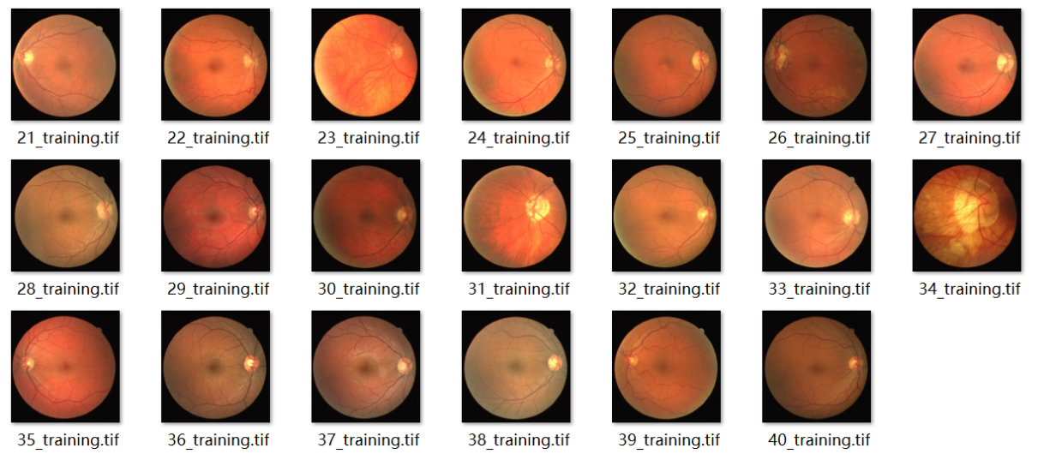
图2 训练集视网膜图像

（2）U-Net模型简介
U-Net是一种流行的卷积神经网络架构，由Olaf Ronneberger等人于2015年提出，主要用于生物医学图像分割。Unet能从更少的训练图像中进行学习，当它在少于40张图的生物医学数据集上训练时，IOU值仍能达到92%。Unet网络非常简单，前半部分作用是下采样(特征提取)，后半部分是上采样。下采样路径通过多个卷积层和池化层来提取和缩小特征图，从而在不同尺度上捕捉图像的上下文信息。上采样路径则通过转置卷积层（也称为反池化层）逐步将特征图恢复到输入图像的原始尺寸。在上下采样路径的交汇处，对应尺度的特征图会进行拼接，这有助于在输出中保留位置信息，并且使得模型能够更准确地进行图像分割。在一些文献中也把这样的结构叫做编码器-解码器结构。由于此网络整体结构类似于大写的英文字母U，故得名U-net。U-Net的设计理念是能够同时实现高效的上采（上采样即放大特征图的尺寸）和下采（下采样即缩小特征图的尺寸），这使得模型能够在保持细节的同时减少计算量。
（3）性能评估指标
- 精确度（Precision）和召回率（Recall）：在所有检测到的行人中，真正是行人的比例。精确度反映了算法的准确性；在所有真实行人的样本中，被正确检测到的比例，召回率反映了算法的全面性。
- mIOU：为语义分割的标准度量。mIOU计算的是真实值和预测值两个集合的交集和并集之比，这个比例可以变形为TP（交集）比上TP、FP、FN之和（并集）。在每个类别上计算IOU，然后取平均，即可得到mIOU。
- F1-Score：指标综合了Precision与Recall的产出的结果。F1-Score的取值范围从0到1的，1代表模型的输出最好，0代表模型的输出结果最差。
（4）实验步骤与方法
（1）数据集的读取
（2）数据集构建代码
（3）模型训练
device = torch.device("cuda:0" if torch.cuda.is_available() else "cpu")
# 模型初始化
model = UNet(3,1)
model.to(device)
# 损失函数选择
criterion = torch.nn.MSELoss()
criterion.to(device)
optimizer = torch.optim.SGD(model.parameters(), lr=0.01,momentum=0.9)
train_loss = []
test_loss = []
# 训练函数
def train():
mloss = []
for data in dataloader:
datavalue, datalabel = data
datavalue, datalabel = datavalue.to(device), datalabel.to(device)
datalabel_pred = model(datavalue)
loss = criterion(datalabel_pred, datalabel)
optimizer.zero_grad()
loss.backward()
optimizer.step()
mloss.append(loss.item())

epoch_train_loss = torch.mean(torch.Tensor(mloss)).item()
train_loss.append(epoch_train_loss)
print("*"*10,epoch,"*"*10)
print('训练集损失:', epoch_train_loss)
test()
# 测试函数
def test():
mloss = []
with torch.no_grad():
for testdata in testloader:
testdatavalue, testdatalabel = testdata
testdatavalue, testdatalabel = testdatavalue.to(device), testdatalabel.to(device)
testdatalabel_pred = model(testdatavalue)
loss = criterion(testdatalabel_pred, testdatalabel)
mloss.append(loss.item())
epoch_test_loss = torch.mean(torch.Tensor(mloss)).item()
test_loss.append(epoch_test_loss)
print('测试集损失',epoch_test_loss)

（4）使用训练好的模型进行预测

